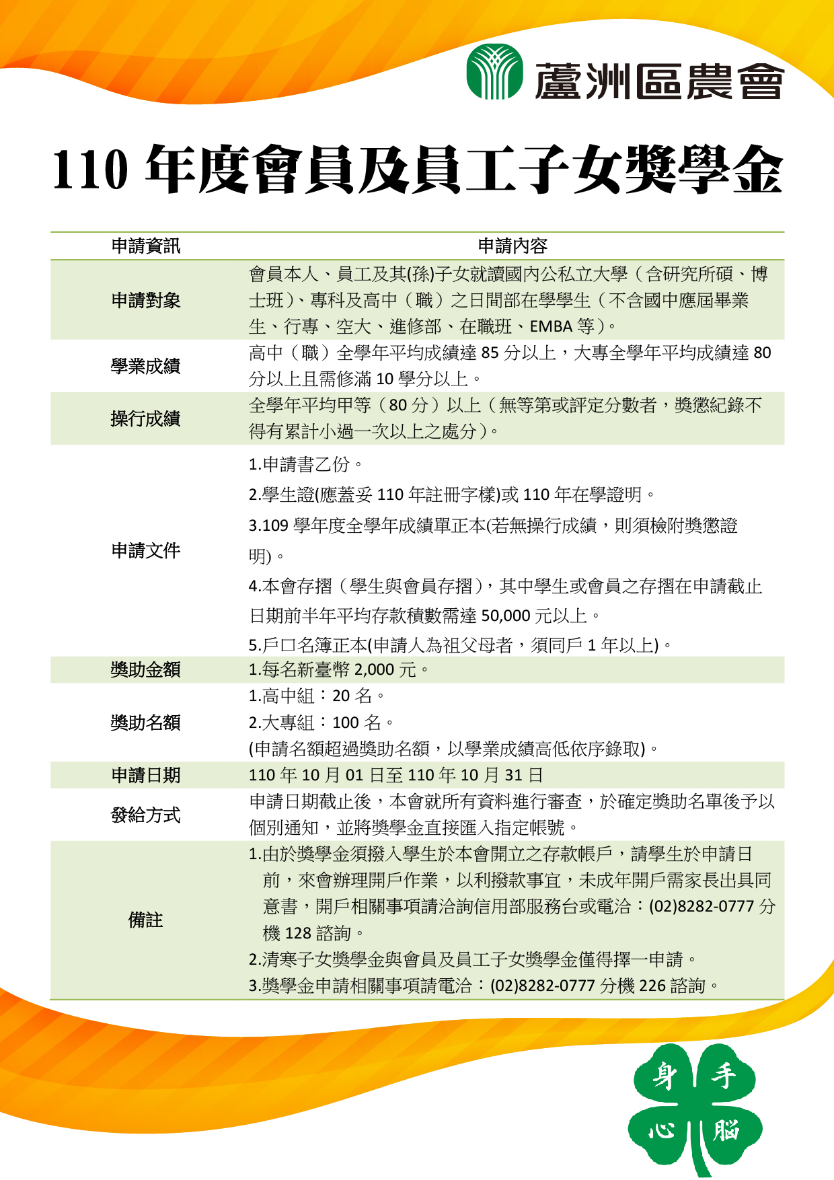
新北市蘆洲區農會110年度會員及員工子女獎學金申請書
申請日期：110年10月 日
申請地點：蘆洲區農會推廣部(蘆洲區中山一路129號2樓)
申請人  姓 名 |  |  | 身分證  統一編號
出 生  日 期 | 年 月 日 |  | 申請人  電 話 | (宅) |  |  |  |  |  | 會員編號
 |  |  |  | 手機 |  |  |  |  |  | 入會日期
會 員  帳 號 | - - -
地 址 | 新北市蘆洲區 里 路(街) 段 巷 弄 號 樓之
符合申請資格  之子女姓名 |  | 身分證統一編號 | 現就讀  學校名稱 | 年級 | 學業成績 |  |  |  |  |  | 操行成績
 |  |  |  |  | 上學期： 總平均：  下學期： |  |  |  |  |  | 上學期： 總平均：  下學期：
 |  |  |  |  | 上學期： 總平均：  下學期： |  |  |  |  |  | 上學期： 總平均：  下學期：
核定之補助款項，全數撥入下列學生於本會開立之帳戶：

蘆洲區農會帳戶 姓名:
 |  |  |  |  | - |  |  | - |  |  |  |  |  |  | -

蘆洲區農會帳戶 姓名:
 |  |  |  |  | - |  |  | - |  |  |  |  |  |  | -

同意書
- 本人同意如不符申請資格，本申請書及檢附證件不予退還。
- 本項申請所附資料，若有偽造不實之情事，本人除繳回所領款項外，願負相關法律責任。
- 個人資料之蒐集、處理與利用
本人□同意□不同意(請務必勾選)由蘆洲區農會依個人資料保護法規定處理及利用本人之個人資料，作為貴會辦理會員及員工子女獎學金事宜及網站等相關文宣公告之用。（如勾選不同意將無法審核通過核發該項獎學金）
本人業經詳細審閱並完全同意上述條款，爰簽名如下以示負責：
申請人正楷中文親筆簽名：

---------------------------------------------------------------------------------------------------------------------
收件戳記、日期
收件編號： 茲收到 先生/女士 【申請表和附件乙份】
※為保障申請人權益，本聯請保存三個月，以便日後查考。
※經審核及查調比對資料後如屬合格案件，預計110年11月30日前將獎學金轉入指定帳戶。

所需檢附資料
1、學生證（應辦妥註冊手續，影印後發還）或在學證明。
2、109學年度上、下學期成績單正本（若為影本，應經學校蓋章）。
3、戶口名簿正本（須載明自入會日至申請日之戶籍遷移記錄）。
4、本會存摺（學生本人存摺及會員存摺）。
蘆洲區農會審核欄(請勿填寫)
申請資料檢核： | 是 | 否 | 審核結果 | 主任：  經辦：
學業成績：  操行成績：  學生證：  是否同戶：  入會滿一年： | □  □  □  □  □ | □  □  □  □  □ | - 符 合  - 不符合
存款證明： | □ | □

